Информационно-статистический обзор
рассмотренных в феврале 2021 года обращений, запросов информации
и сообщений граждан, объединений граждан, в том числе юридических лиц,
поступивших в адрес Главы Барабинского района Новосибирской области
и в администрацию Барабинского района Новосибирской области,
а также результатах рассмотрения обращений и принятых по ним мерах

Рассмотрение письменных и личных обращений, устных сообщений и запросов граждан, объединений граждан, в том числе юридических лиц, поступивших в адрес Главы Барабинского района Новосибирской области и в администрацию Барабинского района Новосибирской области организовано в соответствии с Конституцией Российской Федерации, действующим федеральным и областным законодательством, муниципальными правовыми актами администрации Барабинского района Новосибирской области.

Организацию работы по объективному, всестороннему и своевременному рассмотрению обращений граждан осуществляет общественная приемная Главы Барабинского района Новосибирской области.

В феврале 2021 года в адрес Главы Барабинского района Новосибирской области
и в администрацию Барабинского района Новосибирской области через общественную приемную Главы Барабинского района Новосибирской области поступило 7 обращений
(в январе 2021 года - 5; в феврале 2020 года - 15), в том числе:
- письменных обращений - 3 (в январе 2021 года - 5; в феврале 2020 года - 5);
- устных обращений на личных приемах Главы Барабинского района Новосибирской области - 2 (в январе 2021 года - 0; в феврале 2020 года - 3);
- обращений к руководителю общественной приемной Главы Барабинского района Новосибирской области - 2 (в январе 2021 года - 0; в феврале 2020 года - 5);
- устных сообщений и запросов в справочную телефонную службу общественной приемной Главы Барабинского района Новосибирской области - 0 (в январе 2021 года - 0; в феврале 2020 года - 2).

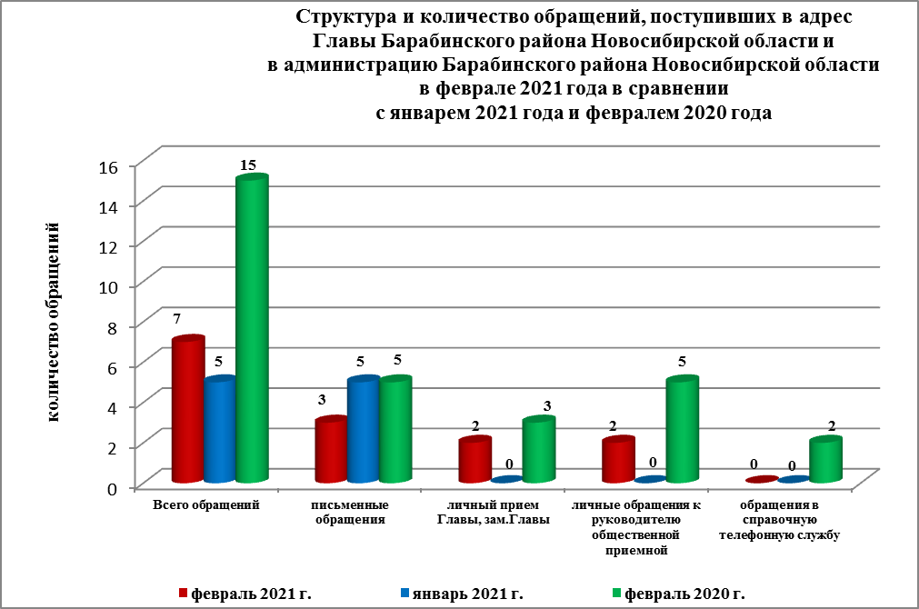

Все обращения, сообщения, запросы граждан, организаций и общественных объединений регистрируются в единой системе электронного документооборота и делопроизводства Правительства Новосибирской области.
В феврале 2021 года общее количество письменных и личных обращений, устных сообщений и запросов увеличилось на 40% (на 2 обращения) в сравнении с январем 2021 года и уменьшилось на 53% (на 8 обращений) в сравнении с февралем 2020 года.
В 7 обращениях, запросах содержатся 7 вопросов (в январе 2021 года – 5 (5 вопросов); в феврале 2020 года – 15 (15 вопросов), относящихся к тематическим разделам:
- экономическая сфера - 4 (57% от общего количества вопросов) (в январе 2021 года – 0;
в феврале 2020 года – 10 (67%);
- социальная сфера - 2 (29%) (в январе 2021 года – 3 (60%); в феврале 2020 года – 3 (20%);
- жилищно-коммунальная сфера - 1 (14%) (в январе 2021 года – 1 (20%); в феврале 2020 года – 2 (13%);
- государство, общество, политика - 0 (в январе 2021 года – 1 (20%); в феврале 2020 года – 0).
Во исполнение Указа Президента Российской Федерации от 17.04.2017 №171
«О мониторинге и анализе результатов рассмотрения обращений граждан и организаций,
а также о мерах, принятых по таким обращениям» с 01.07.2017 руководителем общественной приемной Главы Барабинского Новосибирской области района в разделе «Результаты рассмотрения обращений» в защищенной части информационного ресурса ССТУ.РФ вносится информация об обращениях и результатах рассмотрения обращений, а также о мерах, принятых по обращениям, поступившим в администрацию Барабинского района Новосибирской области напрямую непосредственно от заявителя.

Письменные обращения
В феврале 2021 года в администрацию Барабинского района Новосибирской области поступило 3 письменных обращения (в январе 2021 года - 5; в феврале 2020 года - 5).
Количество письменных обращений в феврале 2021 года сократилось на 40%
(на 2 обращения) в сравнении с январем 2021 года и с февралем 2020 года.

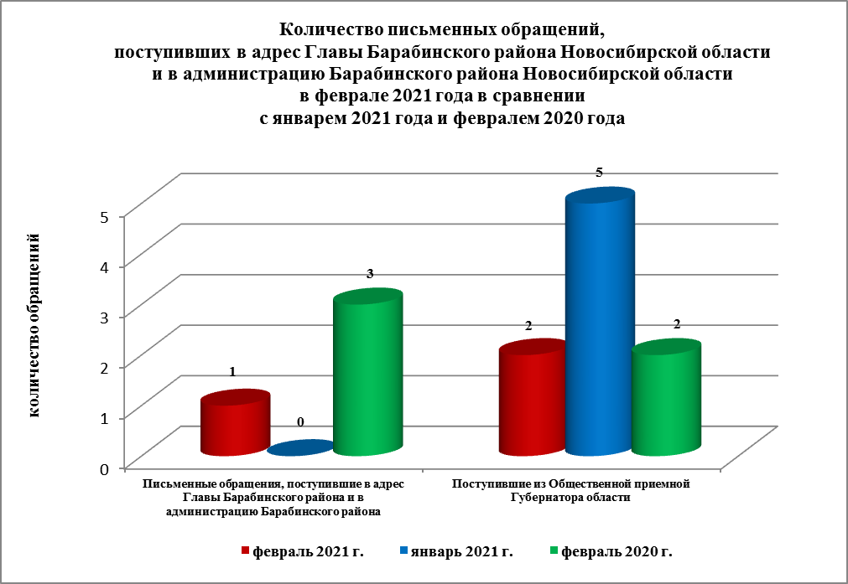

По видам письменные обращения подразделяются на:
- заявления - 3 (100%) (в январе 2021 года - 4 (80%); в феврале 2020 года - 4 (80%);
- запросы - 0 (в январе 2021 года – 1 (20%); в феврале 2020 года - 0);
- жалобы – 0 (в январе 2021 года – 0; в феврале 2020 года – 1 (20%).
3 письменных обращения содержат 3 вопроса (в январе 2021 года - 5 (5 вопросов);
в феврале 2020 года - 5 (5 вопросов), относящихся к тематическим разделам:
- социальная сфера (оказание социальной помощи после пожара) - 1 (33,3% от общего количества вопросов) (в январе 2021 года - 3 (60%); в феврале 2020 года - 0);
- экономическая сфера (изменение маршрута движения сельского автобуса) – 1 (33,3%)
(в январе 2021 года - 0; в феврале 2020 года – 3 (60%);
- жилищно-коммунальная сфера (улучшение жилищных условий) - 1 (33,3%) (в январе 2021 года – 1 (20%); в феврале 2020 года – 2 (40%);
- государство, общество, политика – 0 (в январе 2021 года – 1 (20%); в феврале 2020 года – 0).

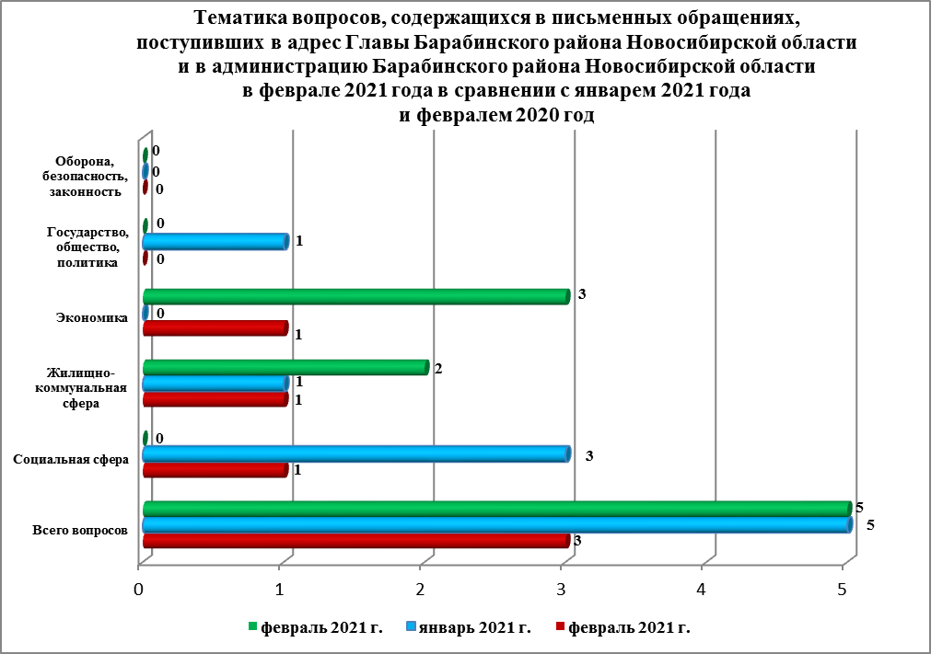

Контроль за своевременным, объективным и полным рассмотрением обращений осуществляют заместители Главы администрации Барабинского района Новосибирской области, руководитель общественной приемной. Обращение снимается с контроля Главой Барабинского района Новосибирской области в том случае, если дан полный и объективный ответ, подписанный Первым заместителем, заместителями Главы администрации или руководителем структурного подразделения администрации.

По результатам рассмотрения вопросов, содержащихся в письменных обращениях:
- поддержано (предложение признано целесообразным, заявление или жалоба - обоснованными и подлежащими удовлетворению) - 0 (в январе 2021 года - 0;
в феврале 2020 года – 1 (20%), в том числе приняты меры (фактически реализованные предложения, фактически удовлетворенные заявления или жалобы) – 0 (в январе 2021 года - 0; в феврале 2020 года – 1 (20%);
- разъяснено - 3 (100%) (в январе 2021 года – 5 (100%); в феврале 2020 года – 4 (80%).

Личный приём граждан
В соответствии с постановлением Главы Барабинского района Новосибирской области от 24.04.2018 № 420 «Об организации личных приёмов граждан в администрации Барабинского района» установлен единый день личного приёма граждан Главой Барабинского района Новосибирской области, заместителями Главы администрации Барабинского района Новосибирской области - каждая пятница месяца с 14.00 до 17.00.
В феврале 2021 года на личный приём к Главе Барабинского района Новосибирской области обратились 2 человека (в январе 2021 года - 0; в феврале 2020 года - 3)
по 2 вопросам, относящимся к тематическим разделам:
- «Социальная сфера» - оказать содействие в отправке детской хоккейной команды на соревнования автомобильным транспортом – 1 человек. Во время личного приема заявителю даны исчерпывающие разъяснения, с согласия заявителя письменный ответ не направлялся.
- «Экономическая сфера» - о получении разрешения на размещение наружной рекламы на дорожных ограждениях - 1 человек. Во время личного приема заявителю даны разъяснения, в установленный законом срок направлен письменный ответ.

Администрация Барабинского района Новосибирской области готова в постоянном режиме применять систему личного приема граждан на базе специального программного обеспечения по проведению личного приема в режиме видео-конференц-связи, аудио-связи (СПО УАРМ ОДПГ). В феврале 2021 года личный прием в режиме видео-конференц-связи не проводился.

Устные сообщения и запросы в справочную телефонную службу общественной приёмной Главы Барабинского района Новосибирской области
В феврале 2021 года в справочную телефонную службу сообщения и запросы не поступали (в январе 2021 года - 0; в феврале 2020 года – 2).

С 01.09.2017 года в администрации Барабинского района Новосибирской области внедрена система приёма и обработки в реальном режиме времени электронных сообщений, поступивших в форме смс-сообщений по справочному телефонному номеру справочной телефонной службы администрации Барабинского района Новосибирской области.
В феврале 2021 года смс-сообщения в администрацию Барабинского района Новосибирской области не поступали.

Приём граждан руководителем
общественной приёмной Главы Барабинского района Новосибирской области
В феврале 2021 года к руководителю общественной приёмной Главы Барабинского района Новосибирской области обратились 2 человека (в январе 2021 года - 0; в феврале 2020 года - 5) по вопросам, относящимся к тематическому разделу «Экономическая сфера» (запись на личный прием к Главе района по вопросу размещения рекламных конструкций на дорожных ограждениях, об изменении маршрута движения сельского автобуса).
Заявителям даны устные разъяснения во время приема.

Контроль за соблюдением порядка рассмотрения обращений, оказание методической помощи в организации работы с обращениями, запросами информации
По состоянию на 01.03.2021 года в администрации Барабинского района Новосибирской области обращений, поставленных на контроль общественной приемной Главы Барабинского района Новосибирской области, с истекшими сроками рассмотрения нет.

